Adobe Presenter презентациясын құру

Тағайындалуы

Presenter функциясының қосылуымен сіздің жұмысыңыздың тартымдылығын арттыру үшін SWF файлдары бар аудио-әңгіме, сұрақ-жауап құруға болады.

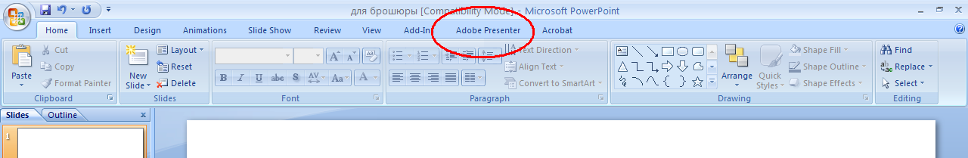

Adobe Presenter презентациясын құру  
Presenter презентациялары PowerPoint презентацияларына негізделген. Жаңа Presenter презентациясын құру үшін дайын презентацияны ашуға немесе жаңа презентация құруға болады. Содан кейін Presenter функцияларын қосу керек.   
Кейде бағдарлама дұрыс жұмыс істеу үшін презентацияны 97-2003 форматта сақтау керек.

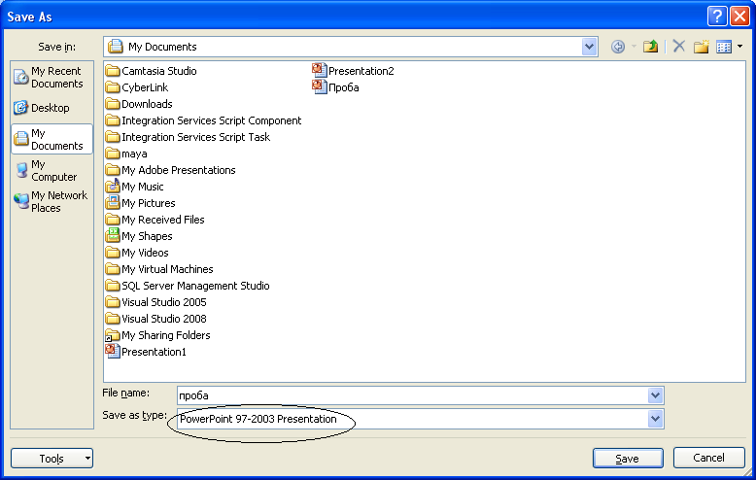

Дыбыс жазу  
Егерде компьютерге қосылған микрофон бар болса, онда слайдқа қою мақсатында аудио жазуға болады.

PowerPoint-та Adobe Presenter мәзірінен аудио жазу командасын таңдаңыз.

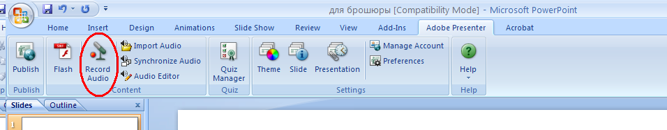

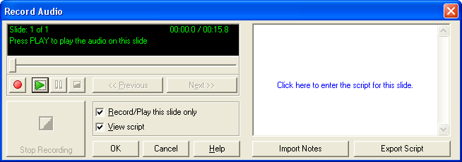

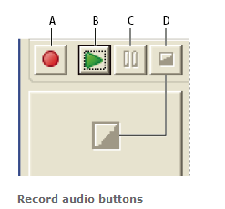

A. Record B. Play C. Pause D. Stop

А. жазу B.Тыңдау C. үзіліс D.тоқтату

Төмендегі нұсқауларды орындаңыз:

1. Дыбыс жазылатын слайдты таңдаңыз.
2. Дыбыс жазу үшін аудио жазу батырмасын басыңыз.
3. Микрофонға сөйлеңіз, жазып болғанда Стоп батырмасын басыңыз.
4. Presenter аудионы MP3 форматына түрлендіреді.
5. Дыбысты тыңдау үшін Play батырмасын басыңыз.
6. Жұмысты аяқтағанда ОК батырмасын басыңыз.

**Дыбысты дискіге жазу**

1. Import Audio батырмасына басыңыз

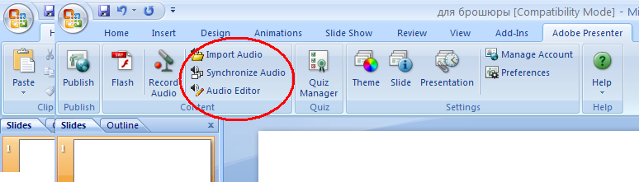

1. Қажетті аудио файлды таңдаңыз.

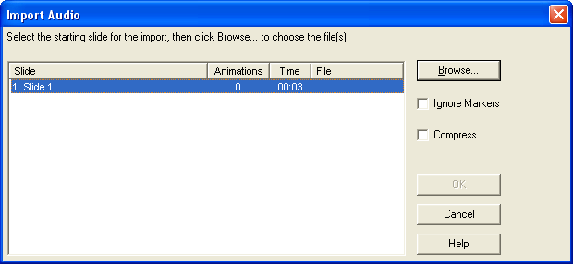

1. Browse батырмасына басып, дискіде файл сақталатын жолды көрсетіңіз.

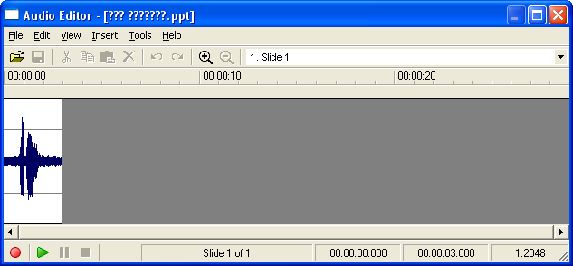

Adobe Presenter мәзірінен, аудио редакторды таңдаңыз.

Тест құру:

1. Quiz Manager батырмасына басыңыз.

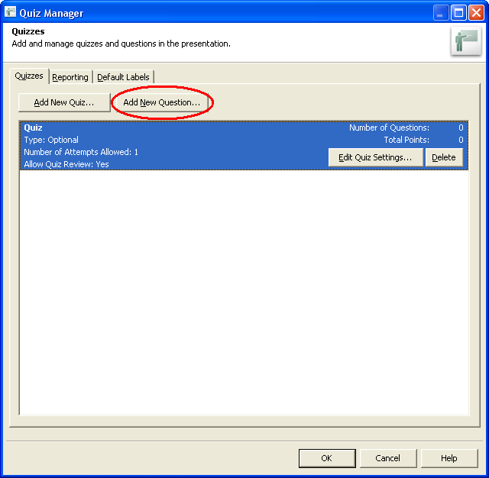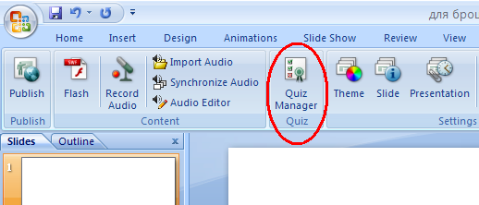

1. Жаңа сұрақ құрамыз.

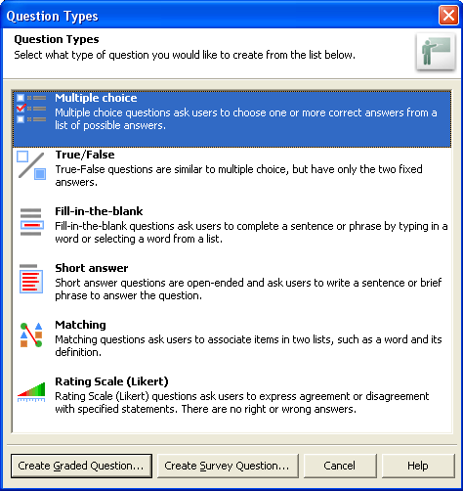

Сұрақ құрудың алты түрлі тәсілін таңдауға болады:

1.таңдаудың көп түрлілігі,   
2.қысқа жауап,  
3.сәйкестігі,   
4. ақиқат немесе жалғандылығы,   
5. рейтинг көрсеткіші

6. бос орынға толтыру.

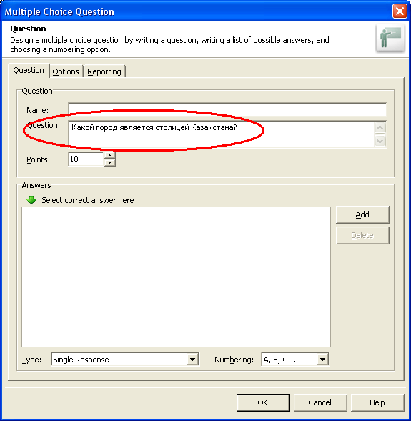

1. Сұрақты енгіземіз.

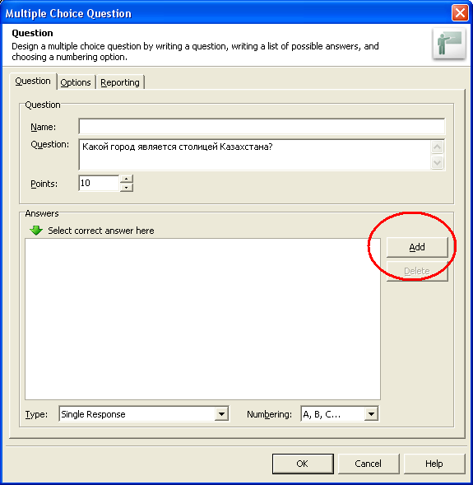

1. Сұрақ жауаптарын енгіземіз.

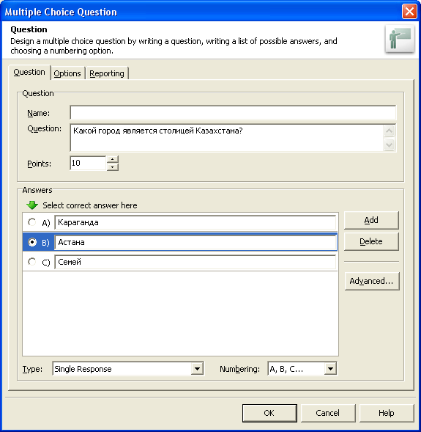

1. Сұрақтың дұрыс жауабын белгілейміз

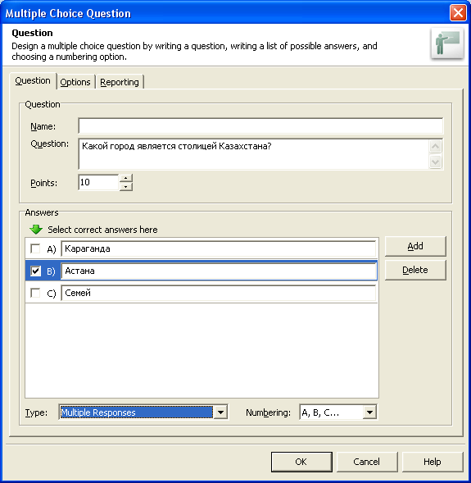

Егер таңдаудың көп түрлілігін таңдағымыз келсе, онда Type қасиетінен Multiple Responses қасиетін таңдаймыз.

1. Жаңа сұрақ қосу үшін Add New Question батырмасын басамыз.

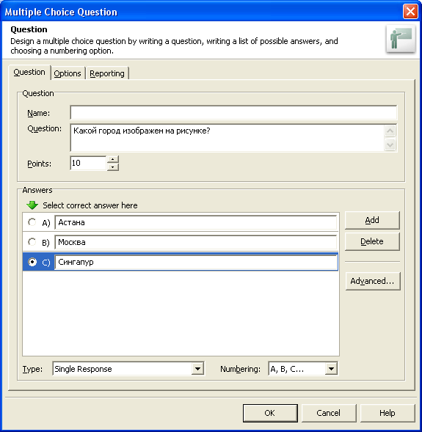

Мысалы, сурет қойып және осы слайдта тест құруға болады.

Correct - Click anywhere to continue(Правильно - Нажмите в любом месте, чтобы продолжить, Дұрыс-жалғастыру үшін кез-келген жерге басыңыз) хабары егер жауап дұрыс болса шығарылады.

Incorrect - Click anywhere to continue (Неправильно - Нажмите в любом месте, чтобы продолжить, Дұрыс емес-жалғастыру үшін кез-келген жерге басыңыз) хабары егер жауап дұрыс болмаса шығарылады.

Your answer: (Ваш ответ:, Сіздің жауабыңыз) хабары жауапты экранға шығарады.

You did not answer this question completely (Вы не ответили на этот вопрос полностью, Сіз сұраққа толық жауап берген жоқсыз) хабары егер оқушы жауабына толықтыру енгізу қажет болса шығарылады.

You must answer the question before continuing (Вы должны ответить на этот вопрос, прежде чем продолжить, Сіз ары қарай жалғастыру үшін ең алдымен сұраққа жауап беруіңіз қажет) хабары, егер оқушы жауапты белгілемей ары қарай жалғастырса.

You answered this correctly! хабары Сіз жауап бердіңіз!Бұл дұрыс

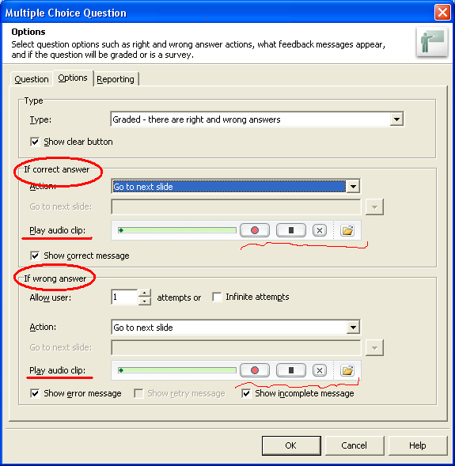

Жауаптарды дыбыстық түсініктемелермен толықтыруға болады.

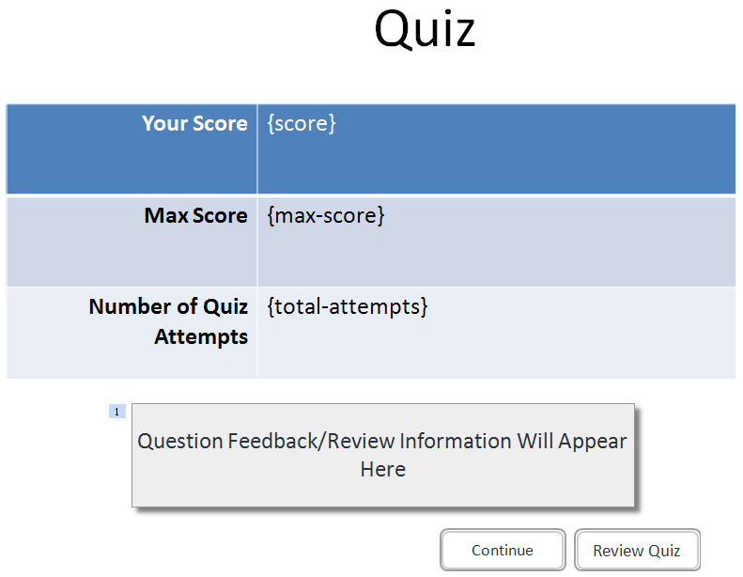

Соңғы слайдты компьютер өзі құрады.

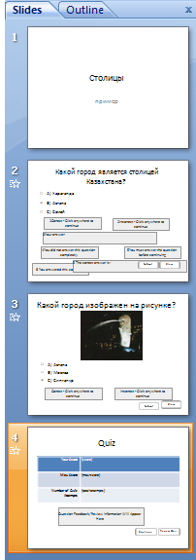

Презентацияны публикациялау

1. 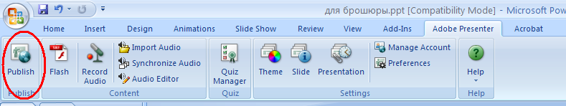Дайын жобаны публикациялау үшін Publish батырмасын таңдаймыз

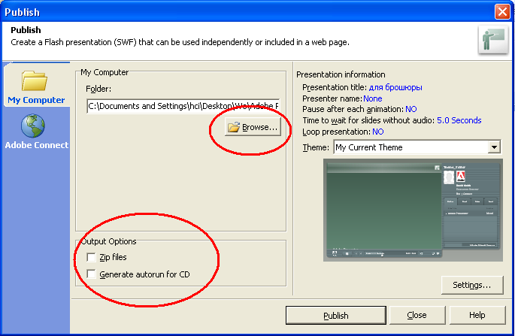

1. Сақтау үшін файл жолын және параметрлерін таңдаймыз.
2. Publish батырмасын басамыз
3. Көруге болады



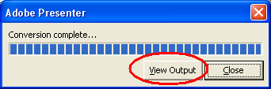

Қорытынды слайд бойынша оқушылардың тест бойынша қорытындысы шығарылады